中国铁矿石价格指数（CIOPI）

中国钢铁工业协会 2014年8月19日印发

一、进口铁矿石价格（OPI）

8月19日，**直接进口**铁矿石62%品位干基粉矿到岸价格为90.23美元/吨，环比每吨下降0.74美元，降幅为0.81%；当月平均价格为92.50美元/吨。

8月19日，**现货贸易**进口铁矿石62%品位干基粉矿人民币含税价格为670.97元/吨，环比每吨下降6.70元，降幅为0.99%，当月平均价格为688.06元/吨。

8月19日，**直接进口**铁矿石58%品位干基粉矿到岸价格为77.51美元/吨，环比每吨下降0.66美元，降幅为0.84%；当月平均价格为78.93美元/吨。

8月19日，**现货贸易**进口铁矿石58%品位干基粉矿人民币含税价格为581.87元/吨，环比每吨下降5.28元，降幅为0.90%，当月平均价格为594.22元/吨。

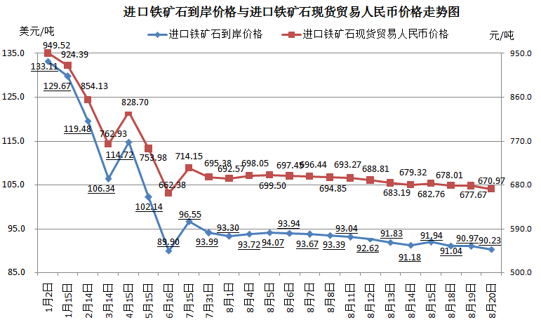

二、国产铁矿石价格

8月19日，国产铁矿石62%品位干基铁精矿含税价格为725.79元/吨，环比持平，比进口铁矿石高54.82元/吨，升高幅度为8.17%；当月平均价格为727.74元/吨，比进口铁矿石高39.68元/吨，升高幅度为5.77%。

8月19日，国产铁矿石65%品位干基铁精矿含税价格为815.36元/吨，环比持平，当月平均价格为817.67元/吨。

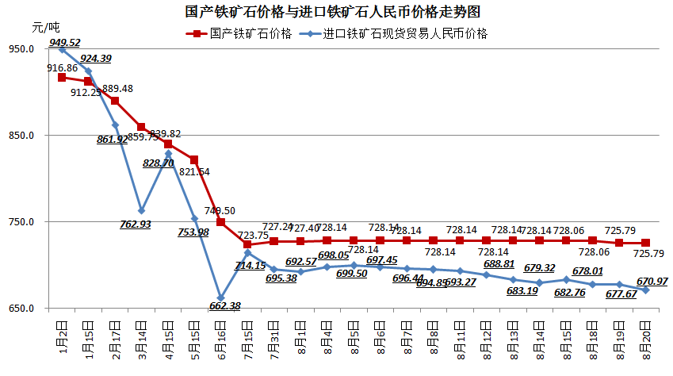

三、中国铁矿石价格指数（CIOPI）

8月19日，中国铁矿石价格指数（CIOPI）317.86点，环比下降1.89点，降幅为0.59%。其中：国产铁矿石价格指数为282.06点，环比持平；进口铁矿石价格指数为334.06点，环比下降2.74点，降幅为0.81%。

